Федеральное государственное автономное образовательное учреждение высшего образования
«Санкт-Петербургский национальный исследовательский
университет информационных технологий, механики и оптики»

Факультет Программной Инженерии и Компьютерной Техники

Дисциплина: СИИ

Лабораторная работа №5

Выполнила: Павлова П. Д.
Группа: Р33102
Преподаватель: Кугаевских А.В

Санкт-Петербург, 2023 г.
Цель: решить задачу многоклассовой классификации, используя в качестве тренировочного набора данных - набор данных MNIST, содержащий образы рукописных цифр.
Выполнение.
- Используйте метод главных компонент для набора данных MNIST (train dataset объема 60000). Определите, какое минимальное количество главных компонент необходимо использовать, чтобы доля объясненной дисперсии превышала 0.80+номер_в_списке%10. Построить график зависимости доли объясненной дисперсии от количества используемых ГК
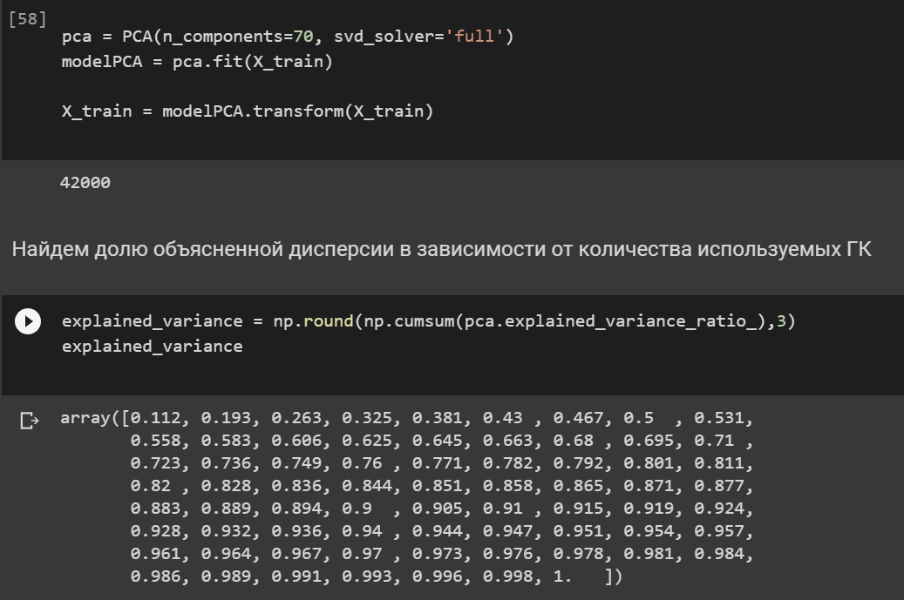
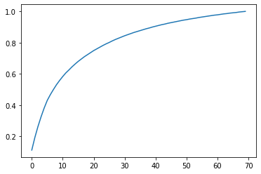
- Введите количество верно классифицированных объектов класса номер_в_списке%9 для тестовых данных
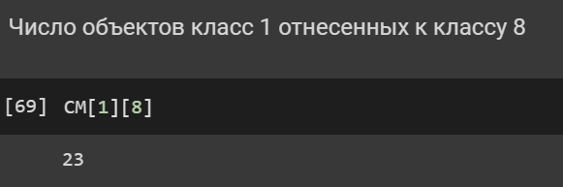
- Введите вероятность отнесения 5 любых изображений из тестового набора к назначенному классу
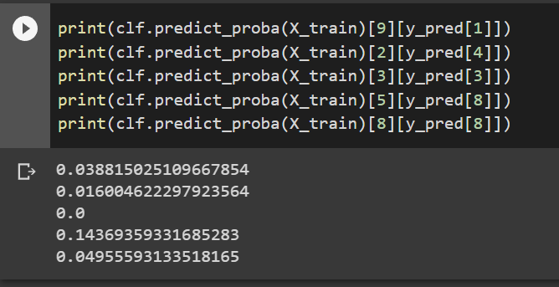
- Определите Accuracy, Precision, Recall or F1 для обученной модели
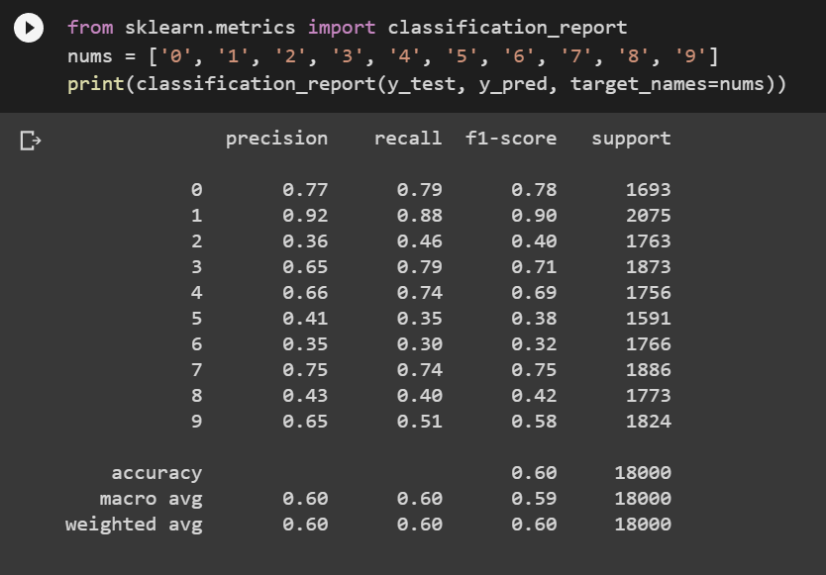
Вывод.
В ходе проделанной лабораторной работы была решена задача многоклассовой классификации для датасета рукописных цифр.

